Semestrální práce z
teoretické informatiky

složitý výdejní automat
na vlakové jízdenky

David Košek Jan Novák
A11B0409P A11B0442P
kosek@students.zcu.cz nowitz@students.zcu.cz

Fakulta aplikovaných věd Západočeské univerzity v Plzni

- Zadání

Naše zadání je složitý výdejní automat na vlakové jízdenky, bude možné si zvolit nástupní a výstupní stanici, skupinovou jízdenku, zpáteční jízdenku. V automatu si bude možné také zvolit z několika slev. Automat bude umět přijmout a vrátit peníze. Pro zjednodušení může automat vracet jen v jednotlivých korunách. Po zaplacení se vytiskne na obrazovku jízdenka. Automatu může dojít barva a papír.

- Teoretický rozbor

Náš problém budeme řešit pomocí odpovědí na předem zvolené otázky. Díky zaznamenávání odpovědí se nám vytiskne jízdenka, kterou jsme si navolili. Před placením se nás automat zeptá, zda chceme jízdenku vytisknout nebo stornovat, poté zaplatíme nebo začneme znovu, při placení nám automat vrátí v jednotlivých korunách (1, 2, 5, 10, 20, 50).
Automat začne otázkou odkud, kam pojedeme, pak navolíme počet osob (má vliv na skupinovou jízdenku), zpáteční jízdenku po případě slevu. Při zadání osob se nám přepočte, zda jede zákazník sám nebo se automaticky navolí skupinová jízdenka (platí pro 2 a více osob) – sleva 15% z celkové částky. Možné slevy, které lze využít: IN25 – 25% sleva z celkové částky, IN50 – 50% sleva, INSenior – 20% sleva, zpáteční jízdenka - 30% sleva. Při skupinové jízdence je možné využít pouze zpáteční slevu.
Při zadání stejných měst se nám vypíše chyba a začneme opět od začátku. Chyba se nám vypíše i tehdy, když na automatu zvolíme jinou možnost, než je v nabídce, nebo zaplatíme méně, než je požadovaná částka. Program neběží do nekonečna, máme proměnnou, která nám udává, kolik jde ještě vytisknout jízdenek, to je pro ošetření, když nám dojde papír nebo barva, při překročení této proměnné nám automat vypíše systémovou chybu.

- Automatový model

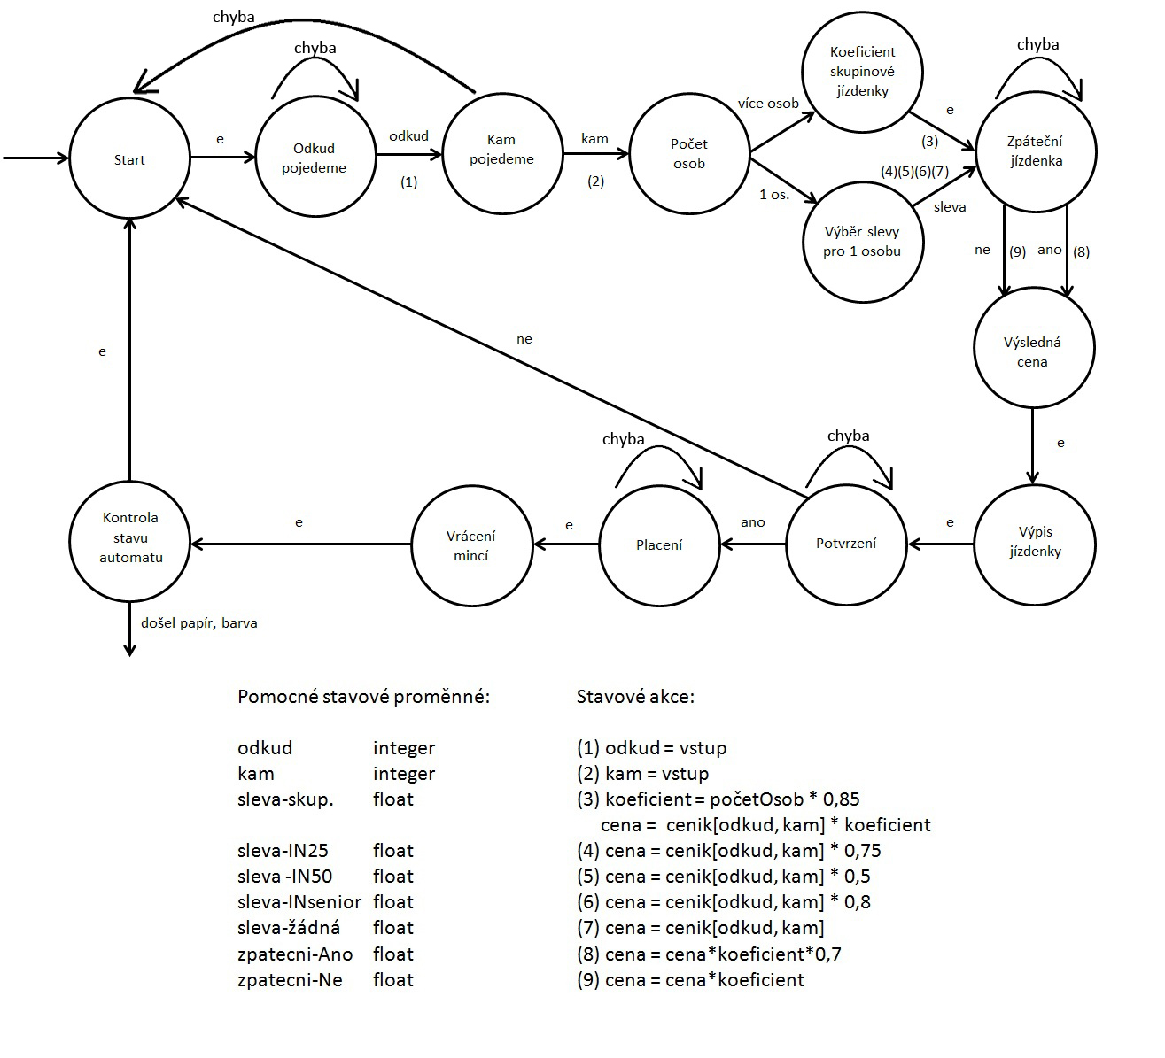

- Implementace

Naše implementace je velmi jednoduchá. Je dán předpoklad, že se automat ovládá pouze pomocí numerické klávesnice a tlačítka pro odeslání. Vše je v jedné třídě spolu s metodami. Začínáme deklarováním konstant, poté následují metody potřebné pro správný chod programu. Celý program běží ve while cyklu, který nám zajistí, aby automat fungoval pořád dokola, ale když nám dojde papír nebo barva, tak cyklus skončí a vypíše se chyba automatu. Kde se předpokládá, že přijede opravář, dodá papír či barvu a automat znovu spustí. Z počátku je cena nastavena na 0Kč, postupným zadáváním se nám tato cena mění vynásobením předem daným koeficientem. Po vytisknutí jízdenky se nám cena nuluje. V implementaci je použito spousta cyklů a podmínek, abychom předešli chybnému zadávání.

- Uživatelská příručka

Program je exportovaný do souboru s koncovkou JAR, není naprogramované grafické prostředí. Tudíž program lze spustit například v příkazové řádce pomocí příkazu: java – jar JmenoSouboru.jar, samozřejmě musí v daném adresáři i spouštěný soubor (obr. 1). Program se spustí a na konzoli se nám začnou vypisovat otázky pro nákup jízdenky. Pomocí numerické (číselné) klávesnice odpovíme na dané otázky. Po zvolení odkud, kam pojedeme, kolik nás pojede a na jakou slevu máme nárok, nám automat ukáže jízdenku. Zda-li jsme s jízdenkou spokojeni, tak jízdenku potvrdíme, v opačném případě jízdenku stornujeme (obr. 2). Po potvrzení jízdenky zaplatíme danou částku, automat nám poté vrátí, když zaplatíme málo, vypíše se nám chyba a máme novou možnost zaplatit (obr. 3). Když zadáme jinou možnost, než je akceptována, vypíše se chyba a program se spustí znovu.

Obr. 1

Obr. 2
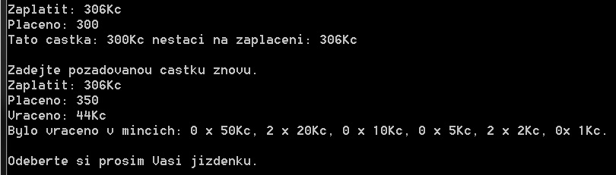

Obr. 3

Výpis chyby při zadání špatné cesty.
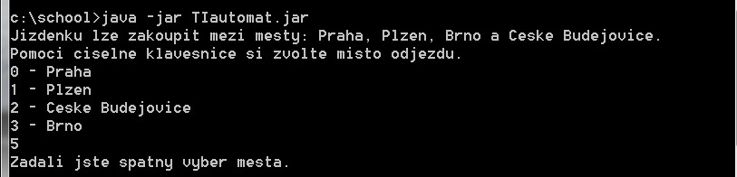

Výpis chyby při zadání stejných měst.
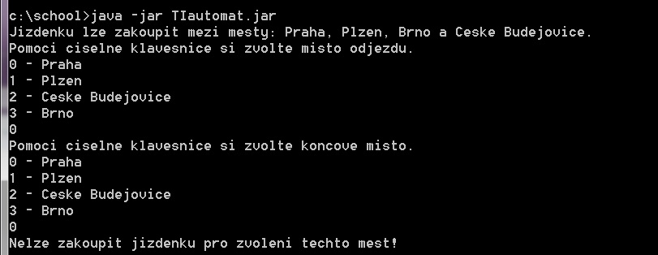

Ukázka programu pro více osob.
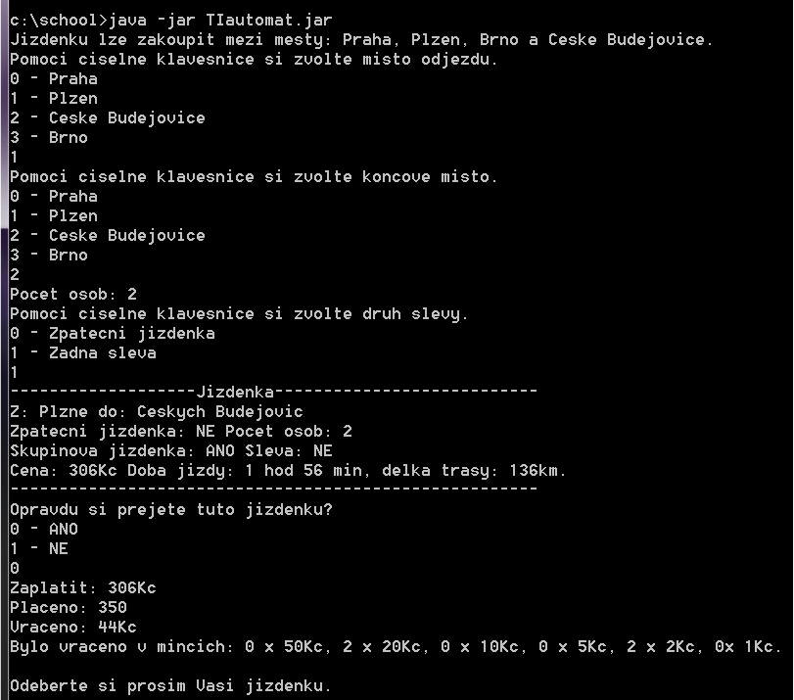

Ukázka programu pro jednu osobu.
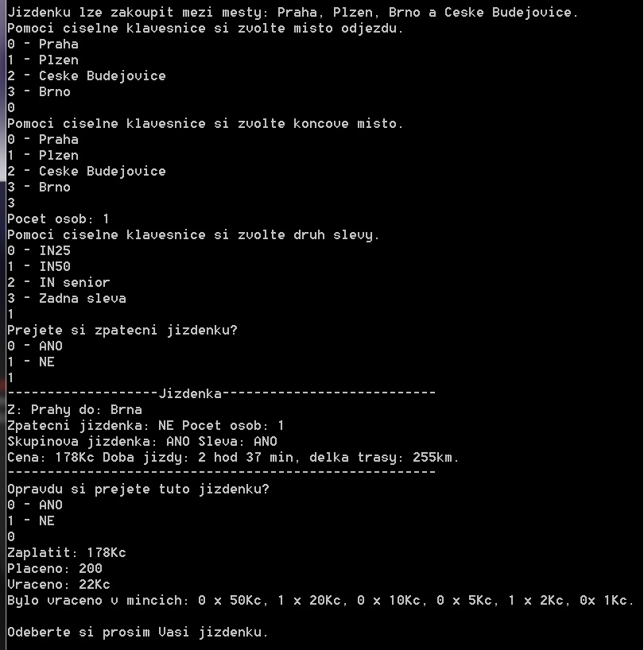

- Závěr

Náš program splňuje účel zadání a měl by fungovat v reálném životě. S prací jsme neměli žádné výrazné problémy. Program by šel určitě napsat efektivněji. Úloha nám přišla zajímavá a jednoduchá, jen si člověk musí dát pozor, aby na něco nezapomněl.
Možnosti na vylepšení by určitě byla, například dodělat, aby se dalo přidat město či odebrat. Nebo grafické rozhraní, či rozhraní pro správce.

